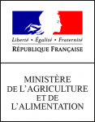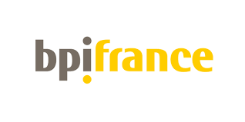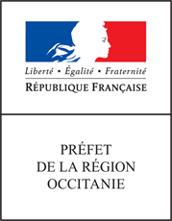
Document de mise en œuvre 2019 du dispositif de
PRÊT MÉTHANISATION AGRICOLE
en Occitanie

Annexe 1 – Dossier de demande du prêt méthanisation

Dossier à adresser par voie électronique ou postale à la DRAAF Occitanie :

A l’attention de Valérie Martel, DRAAF Occitanie, cité administrative, bd Armand Duportal 31074 Toulouse cedex
- valerie.martel@agriculture.gouv.fr
Cadre réservé à l’administration
N° de dossier :

Intitulé du projet

A - Informations concernant le demandeur

Raison sociale

Forme juridique

N° SIRET

Adresse du siège social

Lieu d’implantation de l’unité de méthanisation
(nom et coordonnées GPS)
Site d’implantation en zone vulnérable aux nitrates | (O/N)

Représentant légal

Nom - Prénom

Fonction

Adresse

Téléphone | (fixe et portable)
Courriel

Personne chargée du suivi de l'opération (si différent du représentant légal)

Nom - Prénom

Fonction

Adresse

Téléphone | (fixe et portable)
Courriel

Nombre d'exploitations agricoles associées au projet

% du capital social de l’exploitation ou de la structure détenu par des exploitants agricoles détenu | (plus de 50%)

B - Eléments techniques du projet
Le projet
[Résumé libre]

État d'avancement du projet | [Indiquer l'état d'avancement des procédures administratives, de la recherche de subventions et/ou de financements, etc.]
Date prévisionnel du début des travaux

Date prévisionnelle de mise en service du méthaniseu
Dépôt des dossiers relatifs aux différentes réglementations liées aux projets de méthanisation | - Permis de construire : (O/N)  - ICPE : (O/N) , précisez : déclaration/ enregistrement/autorisation  - Agrément sanitaire : (O/N)
Mise en place d’une concertation | (O/N) ,  Si oui, précisez le ou les types de concertations (réunions publiques, réunion avec les élus, infos boites aux lettres, articles journal local, site internet, plateforme de financement participatif, etc.…)

Type de méthanisation | [Voie liquide / Voie solide]
Processus de méthanisation | [Continu / Discontinu]
Valorisation du biogaz | [Cogénération / Injection / Chaleur]
Valorisation du CO2 | (O/N)
Présence d’hygiénisateur | (O/N)
Traitement du digestat | (O/N)
Tonnage du digestat

[si Cogénération]
Puissance électrique installée (kWe)
(ne doit pas dépasser 500kwe)
Quantité annuelle prévisionnelle d'électricité produite (kWh)

Quantité annuelle prévisionnelle de chaleur valorisée (kWh)

Raccordement au réseau électrique ou autoconsommation | (O/N)

[si Chaleur]
Puissance thermique installée (kW)

Quantité annuelle prévisionnelle de chaleur valorisée (kWh)

Utilisation de la chaleur
(précisez les différents usages)

[Si injection]
Capacité maximale d'injection (Nm3/h)
(ne doit pas dépasser 50 Nm3/h)
Quantité annuelle prévisionnelle de biométhane injectée (Nm3)

Quantité annuelle prévisionnelle de biométhane injectée (kWh)

Raccordement au réseau gaz ou autoconsommation | (O/N)

Intrants
Nature des intrants | Provenance interne  (cocher la case) | Provenance externe  (précisez le fournisseur) | Tonnage  (tonnage annuels)
Effluents d’élevage | à l’exploitation ou de la société | à la société ou à l’exploitation
Total effluents d’élevage
Cultures principales
Total cultures principales
Cultures intermédiaires à vocation énergétiques (CIVE)
Total cultures intermédiaires
Autres intrants traités
Total autres intrants
Total tonnage brut d’intrants
% d’intrants en provenance d’ exploitations agricoles | (plus de 50%)
% de cultures alimentaires ou énergétiques cultivées à titre de culture principale (hors CIVE et intrants issus de prairies intermédiaires) | (moins de 15%)
% d'effluents par rapport au tonnage brut total d’intrants | (au moins 33%)
Zone de chalandise moyenne et maximale en km ((rayon d’approvisionnement)

Autres éléments que vous jugez utiles à faire connaître :

C - Eléments financiers du projet
Montant de l'investissement

Part d’aide publique (%)

Subventions demandées | [Provenance 1] : [Montant 1]  [Provenance 2] : [Montant 2] etc.
Subventions conventionnées | [Provenance 1] : [Montant 1]  [Provenance 2] : [Montant 2] etc.
Fonds propres

Montant du prêt demandé

Nombre de partenaires financiers associés au projet

Partenaires financiers associés au projet | [Pour chaque partenaire, préciser : nature (exploitation agricole, collectivité, SEM, financement participatif, etc.)]  [Partenaire 1 : nom, nature]  [Partenaire 2 : nom, nature]  etc.

D – Pièces justificatives
Pièces justificatives | Type de demandeur concerné | Pièce jointe
Exemplaire original de la demande de prêt méthanisation complétée et signée (annexe 1) | Tout demandeur | ☐
Extrait K bis (moins de 6 mois) | Sociétés agricoles | ☐
Extrait des statuts | Sociétés agricoles | ☐
Certificat SIRET | Tout demandeur | ☐
Attestation d’affiliation MSA pour les chefs d’exploitation et associés exploitants pour les sociétés agricoles | Tout demandeur | ☐
Copie du pouvoir habilitant le signataire à engager la personne morale si différent du président | Sociétés agricoles | ☐
Justification de la maîtrise des intrants pour tous les fournisseurs (agricoles et non agricoles): contrats, conventions, attestations, lettres d’intention d’approvisionnement de chacun des fournisseurs de substrats (mentionnant a minima la dénomination et l’adresse du fournisseur, la nature et la quantité annuelle du substrat fourni) | Tout demandeur | ☐
Plan de l’installation de l’unité de méthanisation au sein de l’exploitation | Tout demandeur | ☐
Offre détaillée du constructeur précisant les caractéristiques techniques et économique du projet dont le bilan énergétique et contenant le schéma synoptique du process | Tout demandeur | ☐
Le cas échéant, étude de faisabilité technico  -économique réalisée par un bureau d’études indépendant d’un constructeur (incluant notamment le bilan matières et les schémas des flux) | Tout demandeur | ☐

E – Engagements du porteur de projet
☐ Je m’engage :
- à prendre contact le plus en amont possible avec les agents en charge de l'instruction des dossiers de demande d'agrément sanitaire (DDSPP du département d’implantation), au titre de la réglementation des sous-produits animaux, à minima pour les informer de l'existence du projet.
- respecter l’ensemble des réglementations relatives aux installations de méthanisation (permis de construire, ICPE et sanitaire)
- à fournir les pièces justificatives indiquées p9 et 10
- à fournir les informations complémentaires à la demande de la DRAAF, si besoin

☐ J’atteste :
- ne pas intégrer de déchets issus du tri mécano-biologique , ni de station de boues d’épuration urbaine dans l’approvisionnement du méthaniseur
- avoir pris connaissance des informations présentées de l’offre de prêt méthanisation avec les conditions d’éligibilités p1 à p 4
- avoir pris connaissance des recommandations régionales aux porteurs de projet méthanisation agricole, listées en page 4 du document de mise en œuvre 2019 du dispositif du prêt méthanisation en Occitanie
- l’exactitude des informations fournies sur mon projet de méthanisation,
- avoir connaissance que tout dossier de demande de prêt incomplet ou non signé ne pourra pas être instruit par la DRAAF
- être informé que cette demande préalable ne vaut pas obtention de prêt

Signature du responsable légal du projet (ou de l’ensemble des associés pour les GAEC)

Fait à, le
Nom, qualité et Signature :

Cadre réservé à l’administration

AVIS D’ELIGIBILITE DE LA DRAAF OCCITANIE

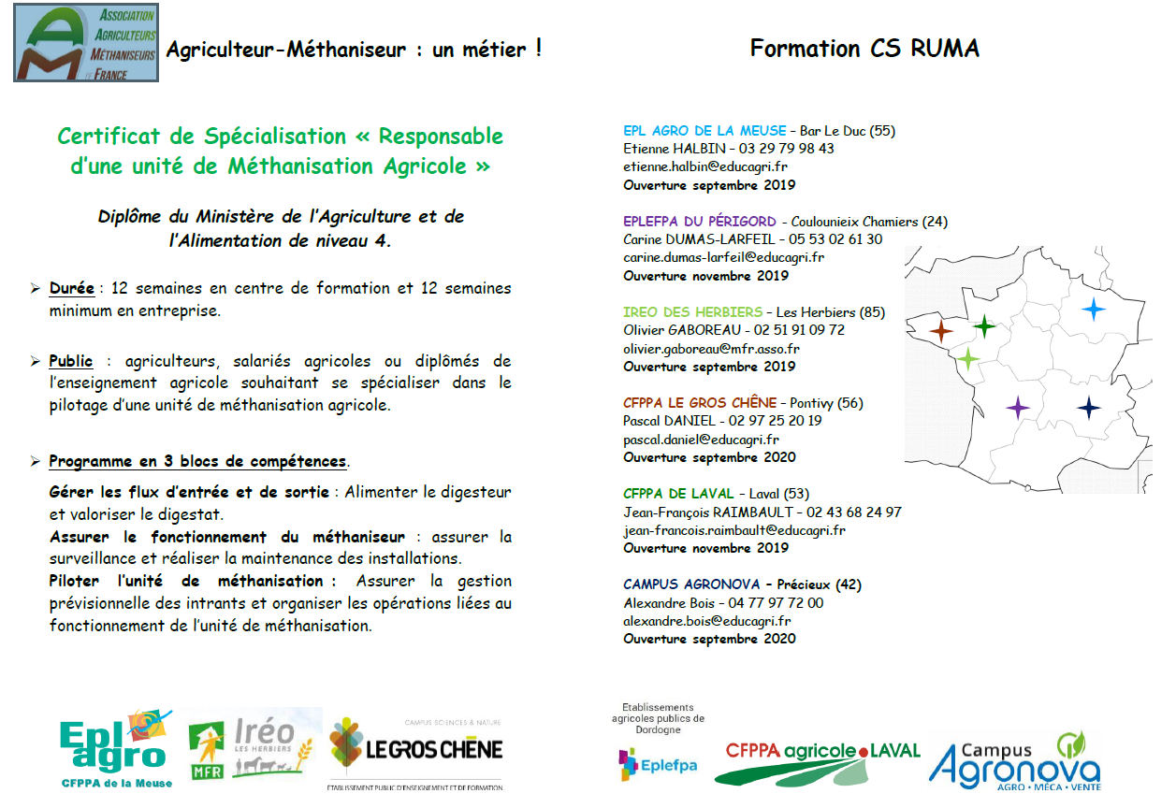

Annexe 2 – FORMATION CS RUMA
A noter que vous pouvez consulter les détails de la formation CS RUMA proposée à l’EPLEFPA du PERIGORD sur le lien suivant :
https://www.perigord.educagri.fr/fileadmin/user_upload/pdf/Formations_CFPPA/CS_Methaniseur_V5.pdf

